
Razão social:
Cnpj: Fone:
Endereço:
Responsável pela informação:

ORDEM | ITEM |  |  | QUANT | VALOR UNITÁRIO | VALOR TOTAL
1. | 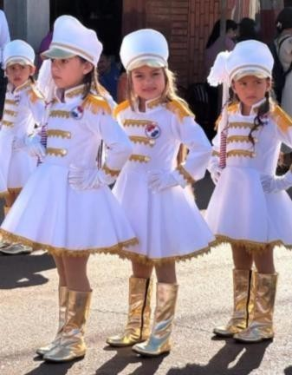  Vestido infantil para apresentação, confeccionado em tecido Oxford branco, de modelagem evasê com saia rodada e cintura marcada. Possuir mangas longas, decote arredondado, fechamento posterior por zíper e detalhes decorativos em fita ou galão dourado. Acompanhar cinto/faixa decorativa para a cintura, confeccionado no mesmo padrão da peça. Barras e costuras com acabamento  reforçado, sem fios soltos. |  |  | 06
2. | 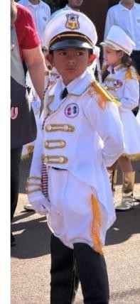  Traje infantil para apresentação, confeccionado em tecido Oxford branco, com modelagem estruturada e confortável para movimentação. Composto por peça superior e parte inferior coordenadas, com detalhes decorativos dourados, acabamento de gola e mangas e fechamento seguro. Acompanhar os elementos decorativos necessários à caracterização do traje, com costuras reforçadas e acabamento interno adequado. |  |  | 07
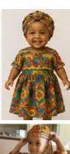  3. |  |  |  | 01

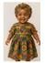
Fantasia infantil temática, confeccionada em tecido Oxford ou tricoline de boa qualidade, com modelagem adequada ao personagem representado, permitindo livre movimentação. Composta por vestimenta principal e detalhes decorativos em tecido, fitas e aplicações. Acompanhar os acessórios têxteis próprios da caracterização, quando incorporados à roupa, com fixação segura, barras acabadas e costuras reforçadas.
4. | 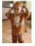  Fantasia infantil temática, confeccionada em tecido Oxford ou tricoline, com modelagem infantil confortável e corte compatível com a caracterização proposta. Possuir detalhes e aplicações decorativas em tecido, com acabamento das barras e costuras reforçadas. Acompanhar os acessórios de vestuário integrantes da fantasia, confeccionados em material leve e de uso seguro. | 01
5. | 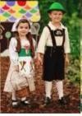  Fantasia infantil temática, confeccionada em tecido Oxford, tricoline e/ou tule, conforme a composição da personagem, com modelagem rodada e confortável. Possuir detalhes decorativos, aplicações e elementos de caracterização em tecido. Acompanhar os acessórios de roupa necessários à composição, com fixação segura e acabamento sem partes cortantes ou pontiagudas. | 02
6. | 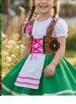  Fantasia infantil temática, confeccionada em tecido leve e resistente, preferencialmente Oxford ou tricoline, com modelagem adequada ao personagem. Composta por peça principal com detalhes decorativos e elementos de caracterização confeccionados em tecido. Possuir acabamento reforçado nas costuras e barras e acessórios de vestuário integrados à fantasia. | 01

7. | 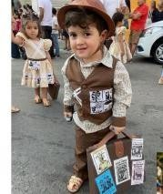  Traje infantil temático nordestino, confeccionado em tecido leve, como algodão/tricoline, com modelagem confortável e adequada a apresentações culturais. Possuir peças em cores terrosas e/ou naturais, com aplicações de fitas, franjas e elementos decorativos têxteis. Acompanhar acessórios de roupa como faixas, braçadeiras ou adornos têxteis, quando integrantes da composição, todos devidamente fixados. | 02
8. | 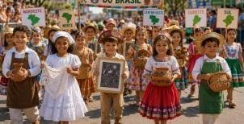  Traje infantil temático para apresentação cultural, confeccionado em tecido de algodão/tricoline ou Oxford, com modelagem confortável e colorida. Possuir parte superior e inferior coordenadas, com aplicações decorativas, fitas e acabamentos que valorizem a caracterização. Acompanhar acessórios têxteis integrantes da roupa, com costuras reforçadas e acabamento adequado ao uso infantil. | 05
9. | 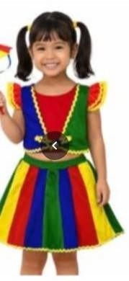  Vestido infantil colorido, confeccionado em tricoline ou Oxford leve, com modelagem evasê e saia rodada, cintura marcada, decote arredondado e mangas curtas. Possuir combinação de cores vivas e acabamento decorativo em fitas/galões. | 02

 | Acompanhar faixa ou cinto decorativo, com barra reforçada e costuras internas acabadas.
10. | 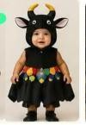  Fantasia infantil temática, confeccionada em tecido Oxford e/ou tricoline, com modelagem infantil confortável e elementos decorativos característicos do personagem. Possuir peça principal com aplicações, fitas, bordados ou detalhes têxteis e acessórios de vestuário integrados à fantasia. Acabamento reforçado e seguro para uso infantil. | 01
11. | 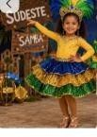  Fantasia infantil temática, confeccionada em tecido Oxford/tricoline, com modelagem estruturada para apresentação, detalhes decorativos e elementos de caracterização. Possuir aplicações em tecido, fitas e/ou galões, conforme composição da fantasia. Acompanhar os acessórios de vestuário integrantes da peça, com acabamento reforçado. | 01
12. |   Vestimenta infantil branca para apresentação, confeccionada em tecido Oxford ou tricoline, com modelagem confortável, corte limpo e acabamento adequado. Possuir detalhes decorativos discretos e fechamento compatível com o modelo. Acompanhar faixa/cinto ou outro acessório têxtil integrante da roupa, quando necessário à composição. | 01
13. | 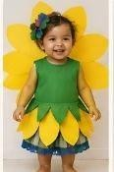 | 01
13. | Vestido infantil verde, confeccionado em tecido  Oxford ou tricoline, com modelagem evasê, saia rodada, cintura marcada e acabamento decorativo. Possuir mangas e decote com acabamento adequado ao uso infantil e fechamento posterior. Acompanhar faixa/cinto decorativo e demais elementos têxteis integrantes da composição. | 01

14. | 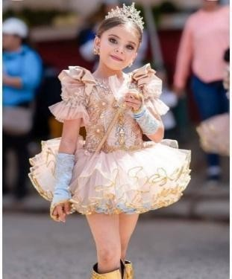  Fantasia infantil de princesa/personagem, confeccionada em Oxford, cetim e/ou tule, com modelagem de vestido rodado, cintura marcada e saia volumosa. Possuir detalhes decorativos em fitas, galões, aplicações e tule, com acabamento nas mangas e decote. Acompanhar faixa/cinto e demais acessórios de vestuário que componham a  fantasia. | 04
15. | 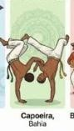  Traje para apresentação de capoeira, confeccionado em tecido leve e resistente, preferencialmente algodão ou malha de boa qualidade, com modelagem ampla que permita movimentos corporais. Composto por peças adequadas à prática/apresentação, com cós e barras reforçados. Acompanhar faixas ou acessórios têxteis integrantes do traje, quando previstos. | 04

16. | 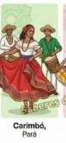  Traje confeccionado em tecido leve e resistente, preferencialmente algodão ou malha de boa qualidade, com modelagem ampla que permita movimentos corporais. Composto por peças adequadas à prática/apresentação, com cós e barras reforçados. Acompanhar faixas ou acessórios têxteis integrantes do traje, quando previstos. | 01
17. | 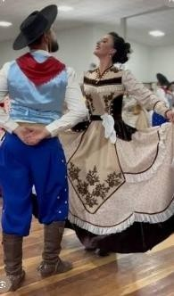  Traje para dança/apresentação cultural, confeccionado em tecido de boa resistência e conforto, como Oxford, tricoline ou algodão, com modelagem compatível com movimentos de dança. Possuir peças coordenadas, detalhes decorativos e acabamento reforçado. Acompanhar acessórios de vestuário integrantes da caracterização, com fixação  segura. | 01
18.

 | 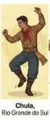  Traje típico gaúcho para apresentação cultural, confeccionado em tecido Oxford, sarja leve, algodão ou tricoline, com modelagem tradicional e confortável. Possuir peças coordenadas, detalhes decorativos e acabamento reforçado. Acompanhar acessórios de roupa como faixa/cinto, lenço ou adornos têxteis, quando integrantes da composição. | 01
19. | 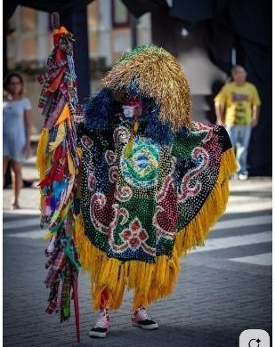  Traje/fantasia de bumba meu boi, confeccionado em tecido resistente, como Oxford, feltro e/ou materiais têxteis decorativos, com modelagem ampla para apresentação. Possuir ornamentação com fitas, franjas, aplicações e detalhes coloridos. Acompanhar acessórios têxteis de caracterização integrados à roupa, com fixação firme e acabamento seguro. | 01

20. | 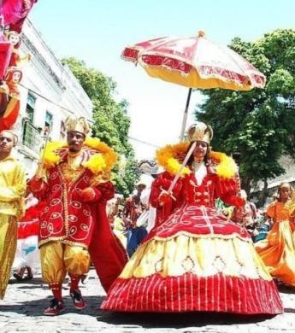  Traje feminino de festa junina, confeccionado em tricoline estampada, Oxford e/ou tule, com modelagem de vestido rodado, cintura marcada, mangas curtas e saia ampla. Possuir aplicações de fitas, rendas, babados e detalhes decorativos característicos de festa junina. Acompanhar faixa/cinto e acessórios têxteis integrantes da roupa. | 01
21. | 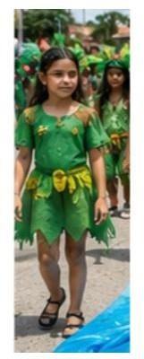  Traje/fantasia indígena, confeccionado em tecido leve, algodão/tricoline e materiais têxteis decorativos, com predominância da cor verde. Possuir modelagem confortável, franjas, faixas e aplicações que caracterizem o traje. Acompanhar braçadeiras, faixas e outros adornos  têxteis integrantes da roupa, com fixação segura. | 04

22. | 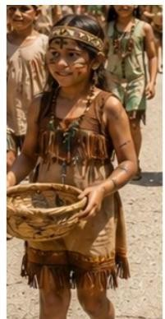  Traje indígena infantil, confeccionado em tecido leve, como algodão ou tricoline, com modelagem confortável e detalhes decorativos em franjas, fitas e aplicações têxteis. Possuir acabamento reforçado e permitir livre movimentação. Acompanhar os acessórios de roupa necessários à caracterização,  confeccionados em material leve e seguro. | 03
23. | 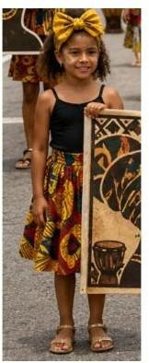  Saia godê temática, confeccionada em tricoline ou algodão, com modelagem godê ampla, cós estruturado e fechamento por zíper ou elástico, conforme tamanho. Possuir aplicações decorativas, faixas e/ou franjas têxteis. Acompanhar faixa/cinto de cintura,  quando integrante da composição. | 02
24. | 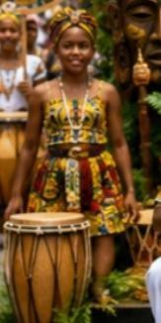 | 06

 | Traje africano temático, confeccionado em tecido leve e resistente, como algodão/tricoline, com modelagem confortável. Possuir aplicações, franjas, faixas e elementos decorativos têxteis em cores variadas. Acompanhar acessórios de roupa como braçadeiras, faixas e adornos têxteis, todos firmemente fixados.
25. | 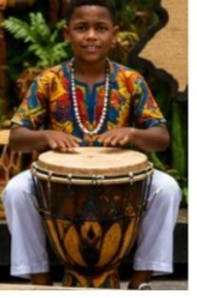  Traje masculino para apresentação, confeccionado em tecido leve, como algodão/tricoline, com modelagem ampla e confortável. Possuir peças coordenadas e elementos decorativos em tecido, franjas e aplicações. Acompanhar faixas, braçadeiras e outros acessórios têxteis integrantes da  caracterização. | 03
26. | 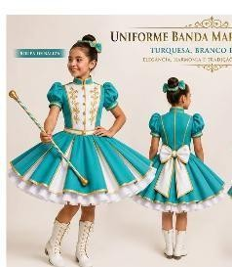  Uniforme feminino para banda marcial, confeccionado em tecido Oxford de boa qualidade, com modelagem estruturada, saia rodada/plissada e parte superior ajustada. Possuir detalhes decorativos, acabamento em galões e aplicações, fechamento frontal ou posterior seguro e forro interno quando necessário. Acompanhar faixa/cinto, elementos decorativos e demais acessórios têxteis integrantes do uniforme. | 18

27. | 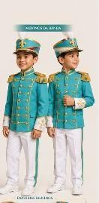  Uniforme masculino para banda marcial, confeccionado em tecido Oxford, com modelagem reta e estruturada, composto por casaco/blazer e calça. Possuir detalhes decorativos, gola estruturada, fechamento frontal, aplicações em galão e acabamento reforçado. Acompanhar faixa, cinto ou demais acessórios de  vestuário integrantes do uniforme. | 08
28. | 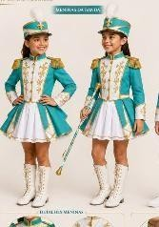  Uniforme feminino para banda marcial, confeccionado em tecido Oxford, com modelagem estruturada, parte superior ajustada e saia rodada/plissada. Possuir detalhes decorativos, galões, aplicações e acabamento reforçado. Acompanhar faixa/cinto e demais acessórios têxteis integrantes da composição. | 09

29. | 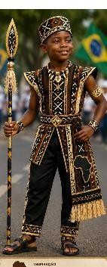  Traje masculino de temática africana/afro-brasileira, confeccionado em algodão, tricoline ou Oxford, com modelagem confortável e ampla. Possuir detalhes decorativos em tecidos estampados, fitas, faixas e aplicações. Acompanhar faixas, adornos têxteis e demais acessórios de vestuário integrantes da  caracterização. | 05
30. | 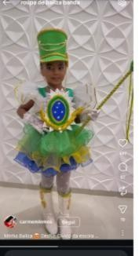  Fantasia infantil temática, confeccionada em tecido Oxford/tricoline, com modelagem confortável e detalhes de caracterização em tecido, fitas, aplicações e/ou bordados. Possuir acabamento reforçado e seguro. Acompanhar acessórios têxteis integrantes da roupa, devidamente fixados. | 03

31. | 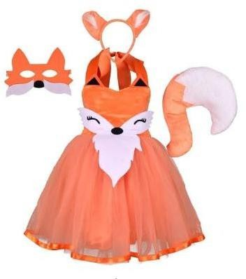  Fantasia infantil de raposa, confeccionada em Oxford, tricoline e/ou feltro, composta por vestido na cor laranja, com modelagem rodada, cintura marcada e detalhes em tecido. Possuir orelhas e cauda confeccionadas em material têxtil e fixadas de forma segura, além de acabamentos que caracterizem o animal. Costuras reforçadas e barras acabadas. | 01
32. | 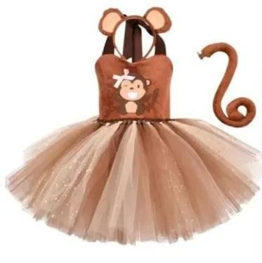  Fantasia infantil de macaco, confeccionada em tecido marrom, preferencialmente Oxford/tricoline, com modelagem de vestido rodado e confortável. Possuir aplicações em tecido para caracterização, incluindo orelhas e cauda confeccionadas em material têxtil, devidamente fixadas. Acabamento  reforçado nas costuras e barras. | 01
33. | 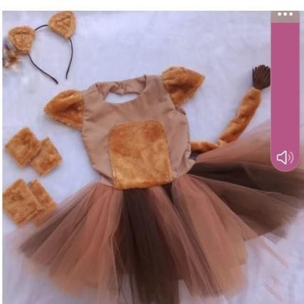  Fantasia infantil de onça, confeccionada em malha, cetim e tule, com modelagem de vestido/corpete ajustado e saia rodada de tule. Possuir detalhes decorativos delicados, cintura marcada e acabamento confortável. Acompanhar faixa de cabelo ou acessório têxtil de cabeça e demais elementos de vestuário integrantes da fantasia. | 01

34. | 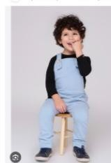  Macacão infantil, confeccionado em tecido de algodão, malha ou Oxford leve, com modelagem confortável e corte adequado ao uso infantil. Possuir mangas longas ou curtas conforme caracterização, fechamento frontal ou posterior seguro e detalhes decorativos. Acompanhar acessórios têxteis  integrantes da fantasia, quando previstos. | 08
35. | 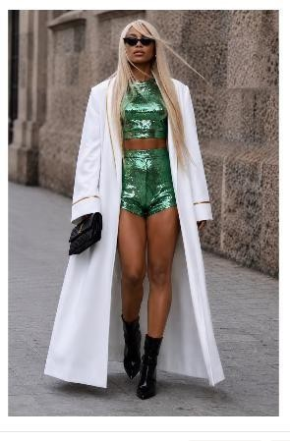  Fantasia/traje feminino para apresentação, confeccionado em tecido Oxford, cetim e/ou malha, com conjunto na cor verde e peça sobreposta/capa branca. Possuir modelagem ajustada na parte superior e inferior adequada à movimentação, com detalhes decorativos e acabamento reforçado.  Acompanhar capa, faixas e demais acessórios têxteis integrantes da roupa. | 22

36. | 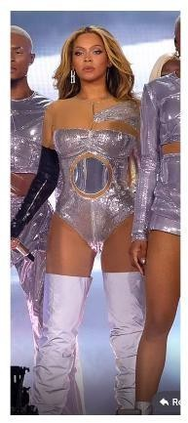  Fantasia feminina para apresentação, confeccionada em tecido de malha, Oxford, cetim e/ou tule, com modelagem ajustada e detalhes decorativos. Possuir acabamento adequado para movimentos, fechamento seguro e aplicações têxteis. Acompanhar os acessórios de vestuário integrantes da caracterização. | 01
37. | 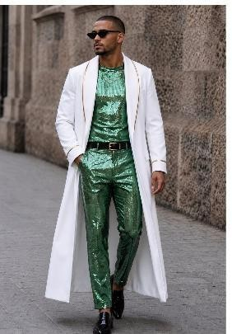  Fantasia masculina para apresentação, confeccionada em tecido Oxford ou malha, com conjunto verde e peça sobreposta/capa branca. Possuir modelagem confortável, detalhes decorativos, fechamento seguro e acabamento reforçado. Acompanhar capa, faixa/cinto e demais acessórios têxteis integrantes da roupa. | 01
38. | Blazer verde com detalhe branco e com detalhe bico dourado e com franja no ombro  feminino/ masculino | 20

 | 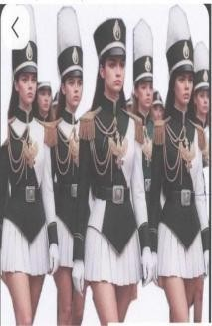
39. | Vestido em tecido oxford e tule com botões e detalhe dourado e cinto  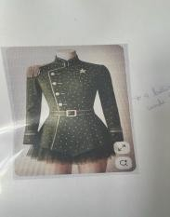 | 06
40. | Saia de prega na cor verde tamanho 4 anos | 05
41. | Short em tecido na cor amarela tamanho 4 anos | 10
42. | 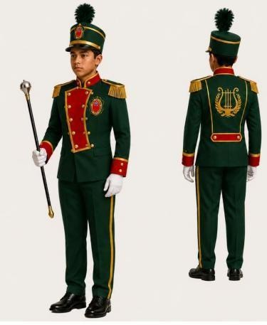  Uniforme masculino, confeccionado em tecido Oxford, com modelagem estruturada, composto por casaco/blazer e calça na cor verde, com detalhes decorativos vermelhos e dourados. Possuir gola estruturada, mangas longas, fechamento frontal, aplicações em galão e acabamento reforçado. Acompanhar os acessórios de vestuário integrantes da composição. | 12

43. | 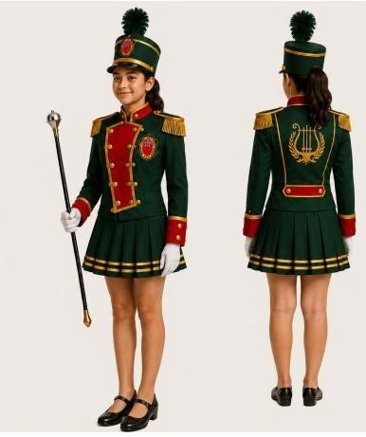  Uniforme feminino, confeccionado em tecido Oxford, com modelagem estruturada, composto por parte superior e saia na cor verde, com detalhes decorativos vermelhos e dourados. Possuir saia rodada/plissada, cintura marcada, fechamento seguro e acabamento reforçado. Acompanhar faixa/cinto e demais acessórios têxteis  integrantes do uniforme. | 08
44. | 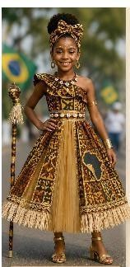  Vestido infantil temático, confeccionado em tecido Oxford, tricoline e/ou cetim, com modelagem rodada e cintura marcada. Possuir detalhes dourados, aplicações, fitas ou galões decorativos, fechamento posterior seguro e acabamento reforçado. Acompanhar faixa/cinto e acessórios têxteis integrantes da roupa. | 12

45. | 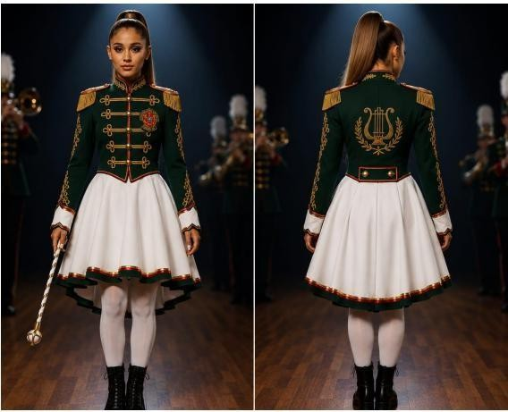  Vestido/farda feminino, confeccionado em tecido Oxford, com modelagem estruturada, parte superior verde e saia branca rodada/plissada, com detalhes decorativos dourados. Possuir fechamento seguro, acabamento reforçado e costuras internas acabadas. Acompanhar faixa/cinto e acessórios têxteis integrantes do uniforme. | 10
46. | Vestido azul com detalhes dourado,  ombreira e botões  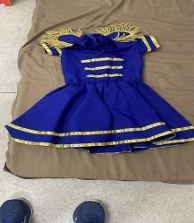 | 4
47. | Blaser azul em Oxford com detalhes dourado e botões com um zíper  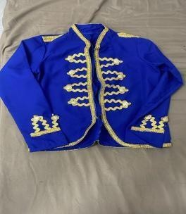 | 7
48. | Calça branca com detalhe dourado  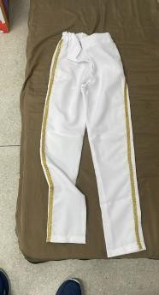 | 15

49. | 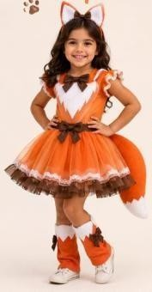  Fantasia/vestido infantil na cor laranja, confeccionado em tecido Oxford, tricoline e/ou tule, com modelagem rodada, cintura marcada e detalhes decorativos. Possuir fechamento seguro e acabamento reforçado. Acompanhar faixa/cinto e acessórios têxteis integrantes da caracterização. | 1
50. | 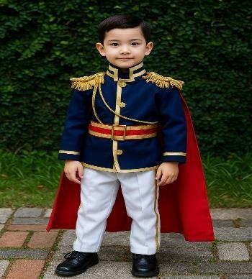  Traje masculino infantil, confeccionado em tecido Oxford, com modelagem estruturada, predominantemente azul-marinho, composto por parte superior e calça, com detalhes dourados e peça sobreposta/capa. Possuir fechamento frontal, acabamento reforçado e costuras internas finalizadas. Acompanhar capa  e demais acessórios têxteis integrantes da roupa. | 10
51. | 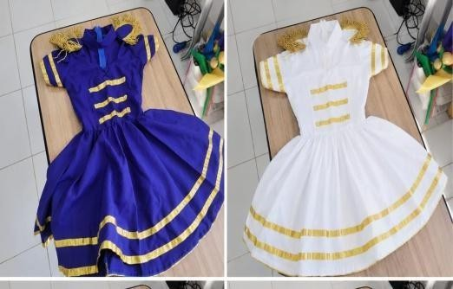  Vestido infantil confeccionado em tecido Oxford ou tricoline, com modelagem rodada, detalhes decorativos dourados e acabamento adequado para apresentações. Possuir cintura marcada, fechamento seguro e barra reforçada. Acompanhar faixa/cinto ou acessórios têxteis integrantes da composição. | 02

52. | 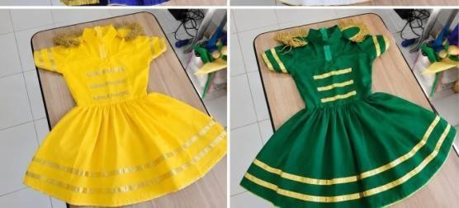  Vestido infantil confeccionado em tecido Oxford ou tricoline, nas cores amarela ou verde, com modelagem rodada, detalhes decorativos e acabamento adequado para apresentação. Possuir cintura marcada, fechamento seguro e barra reforçada. Acompanhar faixa/cinto e demais acessórios têxteis integrantes da roupa. | 02
53. | 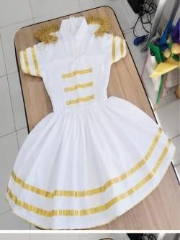  Vestido infantil branco, confeccionado em tecido Oxford ou tricoline, com modelagem rodada, cintura marcada e detalhes decorativos dourados. Possuir fechamento seguro, barra reforçada e costuras internas acabadas. Acompanhar faixa/cinto e  acessórios têxteis integrantes da composição. | 01
54. | 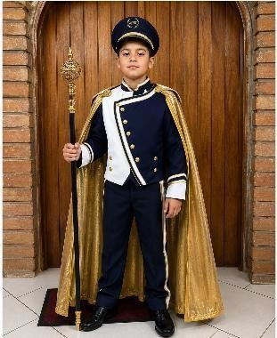  Traje masculino para apresentação, confeccionado em tecido Oxford, sarja leve ou similar, predominantemente preto, com detalhes dourados. Possuir modelagem estruturada, peças coordenadas, fechamento frontal seguro e acabamento reforçado. Acompanhar faixa/cinto, capa ou outros acessórios têxteis integrantes da roupa, quando necessários à caracterização. | 01

55. | 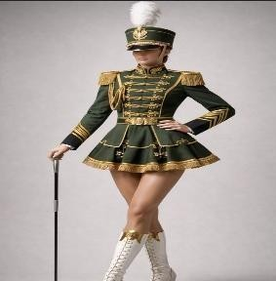  Traje/farda feminina, confeccionado em tecido Oxford, com modelagem estruturada, parte superior ajustada e saia rodada, predominantemente na cor verde, com detalhes decorativos dourados. Possuir acabamento em galões, fechamento seguro, costuras reforçadas e barra acabada. Acompanhar faixa/cinto e demais acessórios têxteis integrantes do uniforme. | 17
56. | 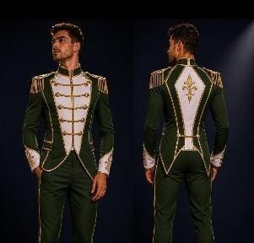  Traje/farda masculina, confeccionado em tecido Oxford, com modelagem estruturada, composto por parte superior e calça, predominantemente na cor verde, com detalhes decorativos dourados. Possuir gola estruturada, mangas longas, fechamento frontal e acabamento reforçado. Acompanhar faixa/cinto e demais acessórios têxteis integrantes do uniforme. | 21
57. | Calça branca confeccionada em tecido branco em oxford | 10
58. | 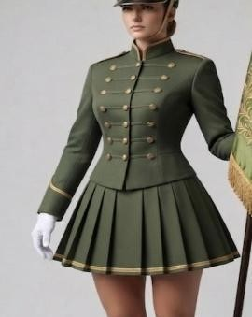  Saia feminina verde, confeccionada em tecido Oxford ou sarja leve, com modelagem evasê/plissada, pregas estruturadas e cós confortável. Possuir fechamento por zíper ou elástico, barra reforçada e acabamento interno. Acompanhar faixa/cinto decorativo, quando integrante da composição. | 4
59. | Blazer verde com detalhe branco e com detalhe bico dourado e com franja no ombro  feminino/ masculino | 15

60. | Saia branca em tecido de Oxford de prega | 10
61. | Blazer de tecido na cor vermelha com detalhe branco e bico dourado  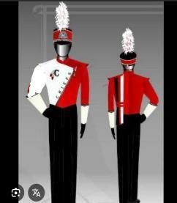 | 10
62. | Calça preta em oxford tamanho adulto | 15
63. | Macacão tecido preto em detalhe dourado com botões  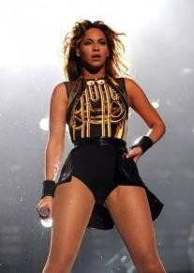 | 04
VALOR TOTAL R$

